DALLMER Bodenablauf 61 HT/KE, DN 100, 150 x 150 mm

Dallmer

Eigenschaften

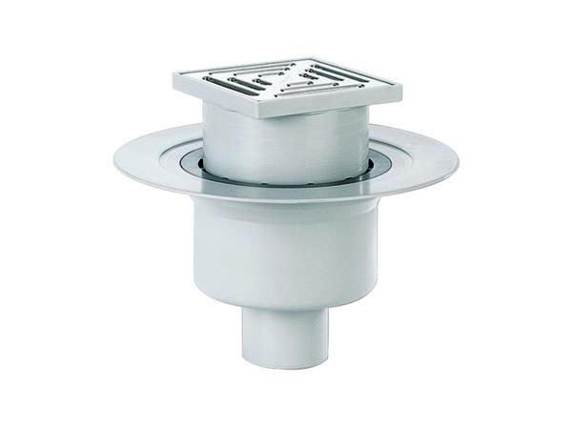

GTIN:

4001636611260

HAN:

611260

Beheizbarkeit Ablauf

ohne Begleitheizung

Produkt

Ablauf mit Aufsatzstück

Werkstoff

Kunststoff

Stutzen-Ausführung

senkrecht

Nennweite DN

100,00